AVALIAÇÃO – 3º BIMESTRE – 2º ANO

NOME: ___________________________________________________________
CLASSE: __________________________________________________________
DATA: ____________________________________________________________

1. A figura a seguir representa a planta baixa da sala de aula de Cláudia.
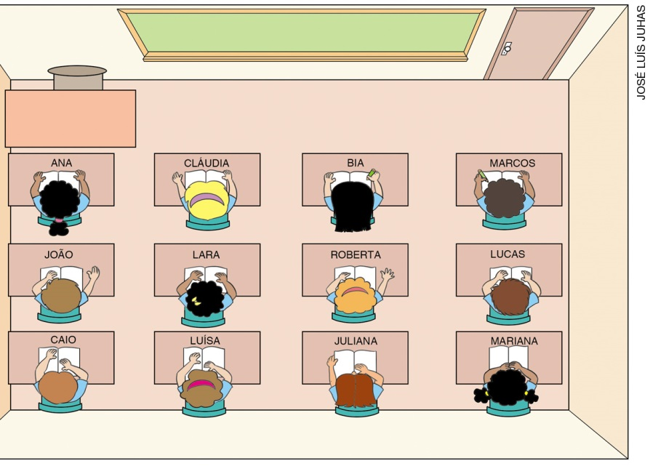

Marque X no item correto.
a) ( ) Roberta está sentada à esquerda de Lucas.
b) ( ) Caio está sentado à direita de Luísa.
c) ( ) Lara está sentada à direita de Roberta.
d) ( ) Marcos está sentado atrás de Lucas.

2. Descubra o “segredo” e complete as sequências a seguir.
a) 510, 500, ______, ______, 470, ______, 450, ______
b) 100, ______, 300, ______, ______, 600, ______, 800

3. Depois do almoço, Marcelo resolveu fazer um bolo para o lanche da tarde. Observe a cena.
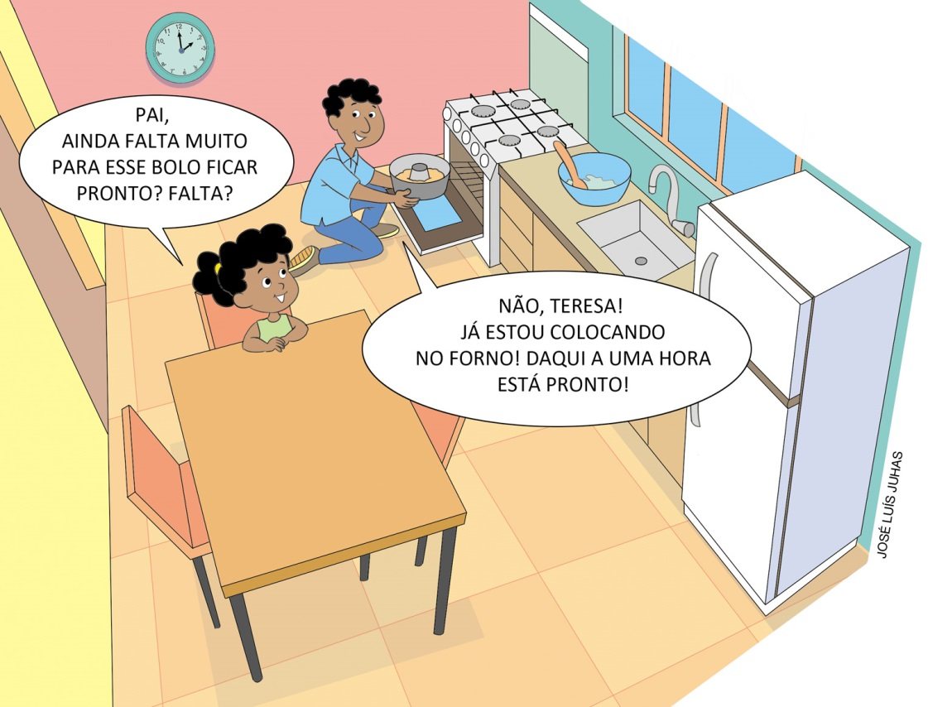

A que horas o bolo vai ficar pronto?

Resposta __________________________________________________

4. Em uma sala de cinema, cabem 250 pessoas. Em um sábado à tarde, 185 ingressos já haviam sido vendidos para a sessão das 16 horas. Quantos ingressos ainda havia para essa sessão?

Resposta _________________________________________________________

5. Carla tinha 980 reais e comprou um telefone celular por 710 reais.
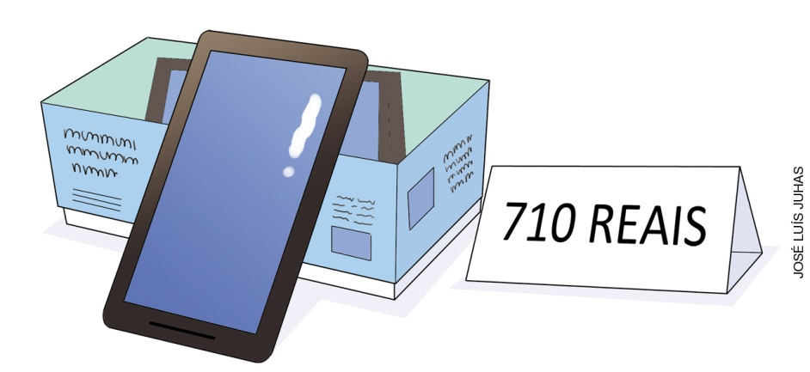

a) Escreva por extenso quanto Carla tinha antes de fazer a compra.
_______________________________________________________________

__________________________________________________________________

b) Com a quantia que restou, ela poderá comprar acessórios para o celular que custam, no total, 100 reais? Justifique.

Resposta _____________________________________________________________

6. Observe a malha e depois faça o que se pede.
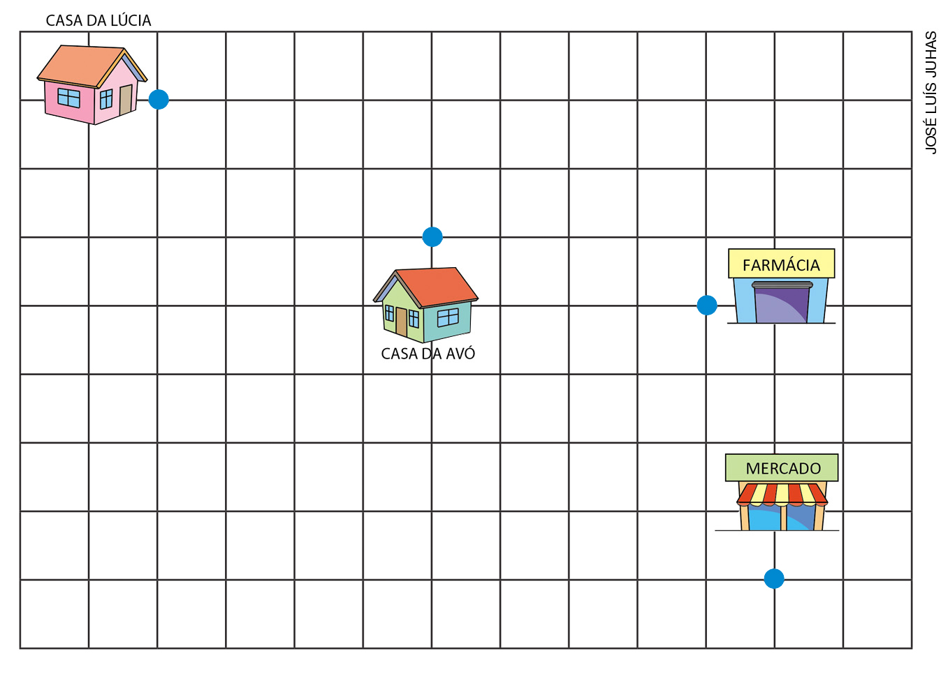
Marque X no item que corresponde ao caminho feito por Lúcia para chegar ao mercado.
a) ( ) → → → → ↓ ↓ → → → → ↓
b) ( ) ↓ ↓ ↓ ↓ ↓ ↓ ↓ → → → → → → → → →
c) ( ) → → → → → → → → ↓ ↓ ↓
d) ( ) ↓ ↓ ↓ ↓ ↓ → → → → → → → → ↑ ↑

7. Resolva as operações.
a) 456 + 117 = ______
b) 371 – 105 = ______

8. Na escola de Júlia, os professores fizeram uma pesquisa para saber qual destas brincadeiras os alunos preferiam: pular corda ou brincar com ioiô. As respostas foram anotadas em uma tabela.

brincadeira de que os alunos mais gostam
brincadeira | quantidade de votos
pular corda | 275
brincar com ioiô | 123
Dados fornecidos pela escola em abril de 2018.

a) Qual foi a brincadeira mais votada?

Resposta ___________________________________________________________

b) Quantas crianças responderam à pesquisa?

Resposta _______________________________________________________

9. Eduarda e Luís colecionam figurinhas. Eduarda tem 3 dezenas e 9 unidades de figurinhas, e Luís tem 5 dezenas e 6 unidades.
Quem tem mais figurinhas? Quantas a mais?

Resposta _______________________________________________________

10. Ligue cada quadro ao número correspondente.
I. O meu algarismo das dezenas é 0. | 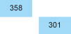
O meu algarismo das centenas é o 3.
II. O meu algarismo das unidades é 8. | 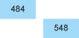
O meu algarismo das dezenas é o 4.
III. O meu algarismo das dezenas é 0. | 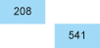
O meu algarismo das unidades é o 8.

11. As casas de André (A), Bárbara (B) e Carlos (C) estão localizadas do mesmo lado da rua dos Pássaros. Os números das casas estão representados em uma reta numérica.

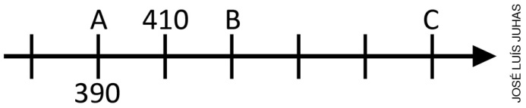
Qual é o número da casa de Carlos?
a) ( ) 420
b) ( ) 450
c) ( ) 470
d) ( ) 490

12.
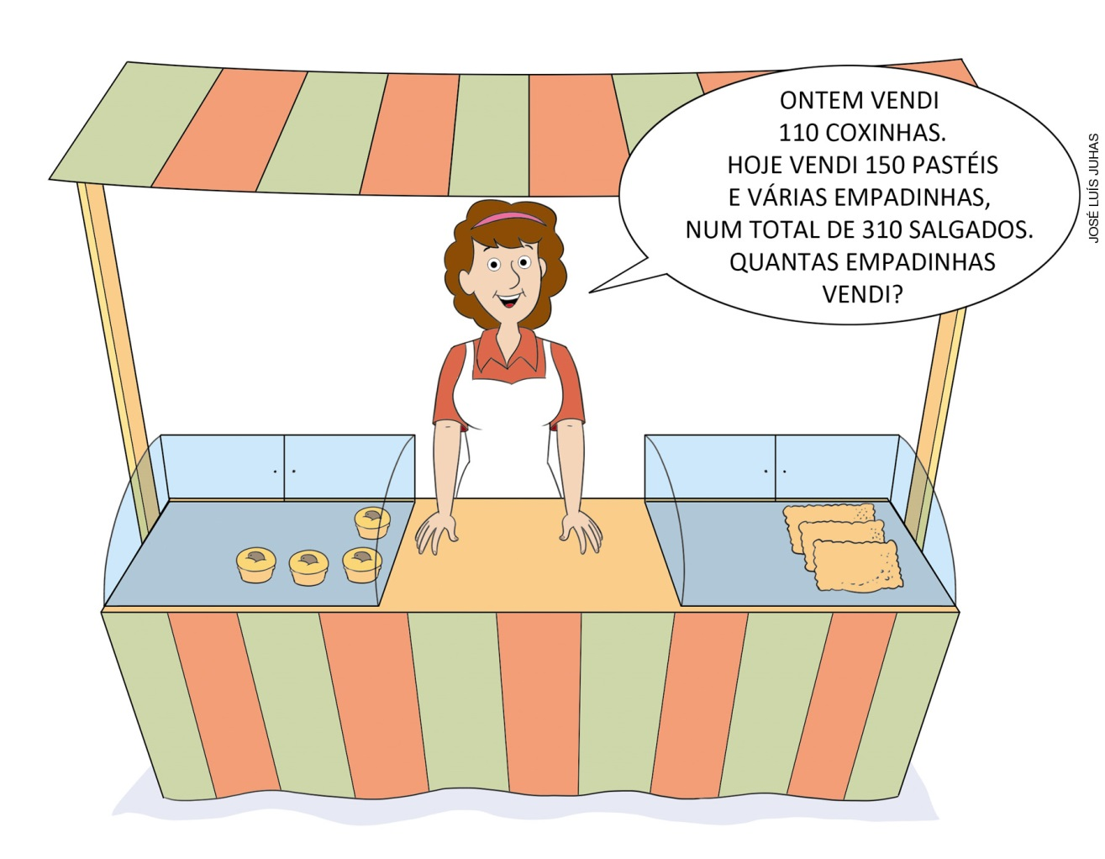

a) ( ) 50 empadinhas
b) ( ) 125 empadinhas
c) ( ) 40 empadinhas
d) ( ) 90 empadinhas

13. Antônia ganhou algumas moedas de sua avó e as trocou por uma nota.
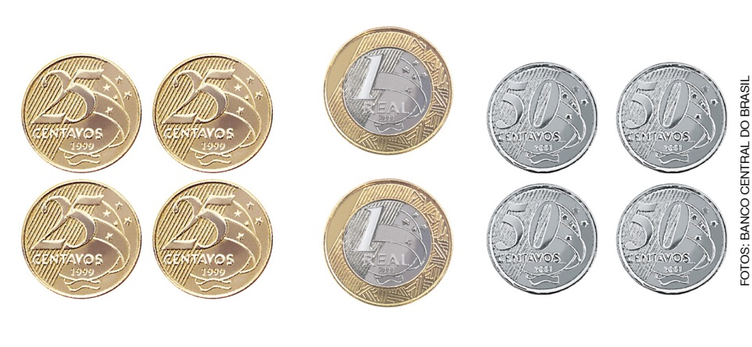
Marque X no item que representa a nota que Antônia recebeu ao trocar as moedas.
a) ( )
b) ( )
c) ( )
d) ( )

14. A merendeira da escola fez uma pesquisa com os alunos para saber qual era o suco de fruta preferido deles. No total, 110 alunos responderam que gostam de suco de abacaxi, 90 responderam que preferem suco de uva e 130 que preferem suco de laranja.
Quantas crianças responderam à pesquisa?
a) ( ) 330 crianças
b) ( ) 220 crianças
c) ( ) 110 crianças
d) ( ) 130 crianças

15. Aline está brincando de jogar dardos em um alvo.
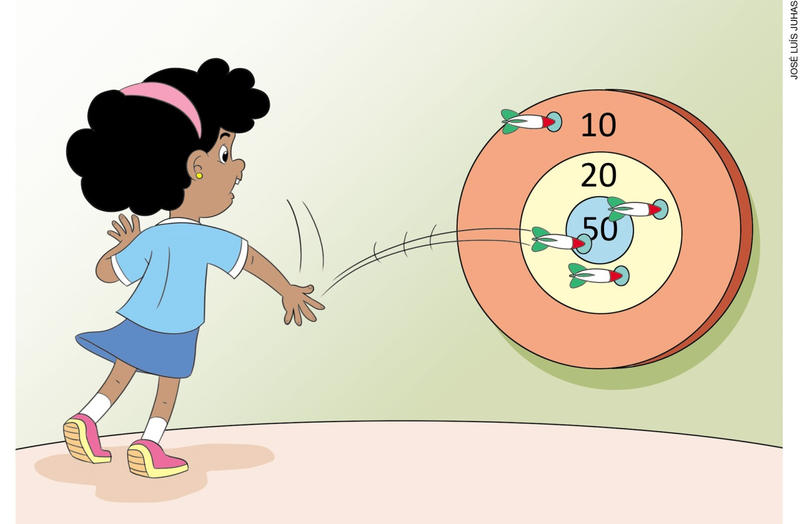

Qual foi o total de pontos que Aline fez?

Resposta ____________________________________________________

